**1.**Перечислить, какие параметры команды cd позволят быстро вернуться в домашний каталог, позволят перейти на уровень выше.

Для возвращения в домашний каталог:

**cd ~**

**cd** (без параметров)

Для перехода на уровень выше

**cd . .**

**2.**Создать файл с наполнением, используя несколько способов. Использовать разобранные текстовые редакторы для наполнения файлов данными. Создать копии созданных файлов, создать несколько каталогов с подкаталогами, перенести несколько файлов в созданные каталоги. Перечислить команды и используемые параметры команд.

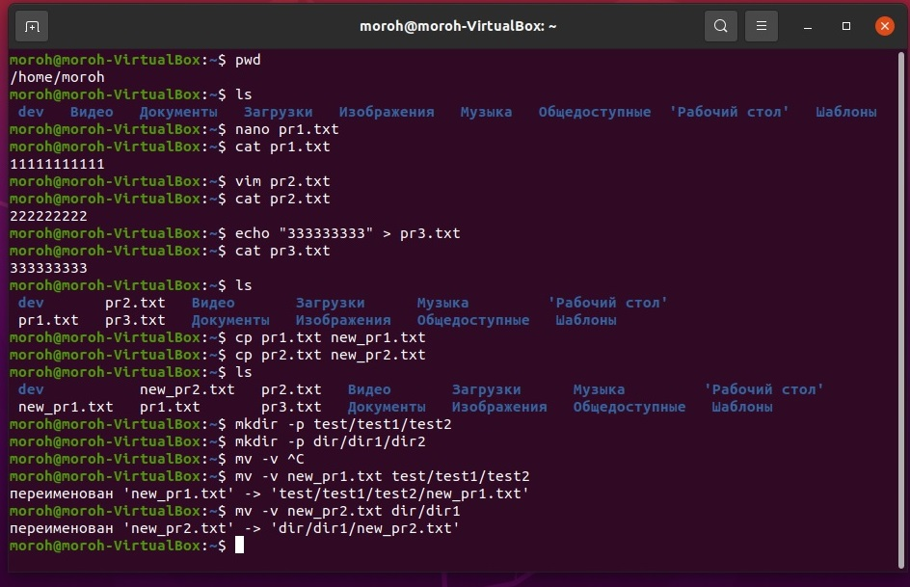

### 3. *Используя дополнительный материал, настроить авторизацию по SSH с использованием ключей.

